Alternanța anotimpurilor și în special trecerea de la sezonul rece la cel cald poate afecta organismul uman. Zona noastră geografică, cu clima temperată, implica această alternanta a temperaturilor, de la un anotimp la altul. Sunt o serie de factori care intervin –creșterea intensității luminii solare, zile mai lungi, variații de temperatura și umiditate, deficitul de vitamine și minerale cu care ieșim din iarnă, stresul, oboseala, care pot aduce schimbari de tonus fizic și psihic, care se manifestă prin stări de oboseală și slăbiciune sau chiar cu dureri de cap și lipsa de concentrare. Practic toate aceste schimbări influențează nivelurile de serotonină si melatonină, substanțe chimice din creier responsabile de reglarea stării de spirit și a somnului.
Sinteza melatoninei include nucleul suprachiasmatic și glanda pineala , fiind stimulată de intensitatea luminii percepute la nivelul retinii. Melatonina influențează funcționarea sistemului imun și generează procesele de apărare ale organismului, gestionează secreția de cortizon si regleaza tensiunea arteriala. Nivelul scăzut de melatonină poate genera isomnie si irascibilitate.
Serotonina este un neurotransmițător sintetizat majoritar la nivelul celulelor intestinale enterocromafine care reglează motilitatea digestivă. Serotonina semnalizează senzația de foame și sațietate, cu rol vasoconstrictor, fiind implicată în generarea proceselor de hemostază primară, iar la nivelul sistemului nervos acționează asupra sintezei de melatonină. Deficitul de serotonină poate determina scăderea apetitului, insomnii, aparția depresiei, a fobiilor , anxietate.
De cele mai multe ori intervine astenia de primavara ca o consecință a ieșirii din ,,hibernare’’ și a adaptării organismului la noile condiții de viață. Nu toate persoanele resimt astenia de primavara în aceeași măsura , iar simptomele variaza de la o persoana la alta.
Astenia este o afecțiune temporară , simptomele acesteia dispar pe măsura ce organismul se adaptează la schimbările climatice.
Sunt doar stări fiziologice care apar și la persoane sănătoase și la cele care au asociată o altă patologie , dar care pot avea urmări nefaste dacă nu sunt urmărite. Dacă aceste simptome se prelungesc în timp pot duce chiar la depresie. Pot interveni stări de nervozitate, palpitații, somn superficial, chiar insomnie, tulburări de apetit, de memorie si de concentrare.
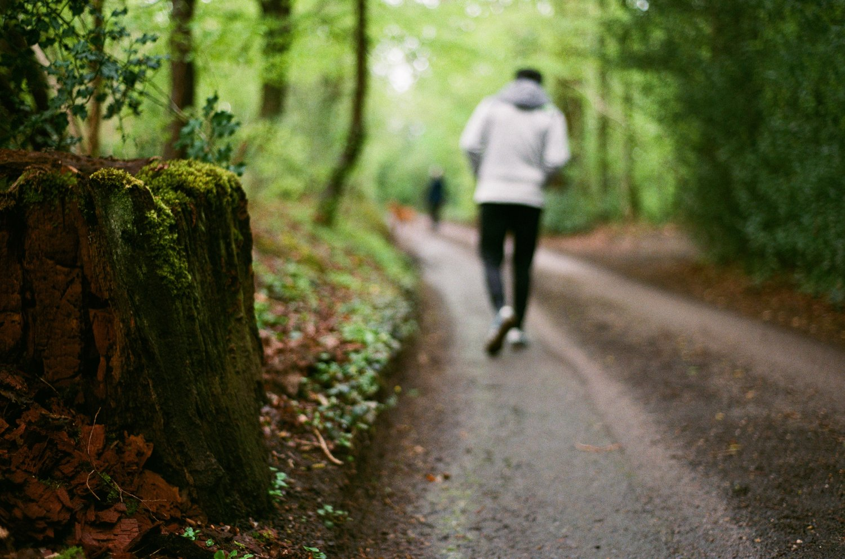
Primavăra este insoțită de creșterea treptata a temperaturilor, de variații de temperatura de 10-15 grade între zi și noapte, de o explozie de lumina și de culoare, vegetația renaște, apare polenul. Corpul nostru depune un efort considerabil pentru a se adapta noilor temperaturi și noilor condiții climatice.
Pentru a combate astenia de primavară trebuie să luam o serie de măsuri
- trebuie consumate cât mai multe fructe și legume proaspete care au acțiune detoxifiantă, diuretică, depurativă, și care să ajute la reglarea tranzitului intestinal;
- plimbări în aer liber care au efect asupra creșterii fluxului de sânge oxigenat la nivelul creierului și stimulează producerea de serotonină, care induce o stare de bine. Expunerea la soare poate regla ritmurile circadiene și duce la producția de vitamina D;
- practicarea exercițiilor fizice care ajută metabolismul, stimulează secreția de endorfine, îmbunătătește starea psihică;
- consumul de vitamina C , de preferat din surse naturale, care ajută la fortificarea organismului și la creșterea imunității. Se recomanda consumul de legume verzi, urzici, stevie, leurda, marar, usturoi verde, ceapa verde, spanac;
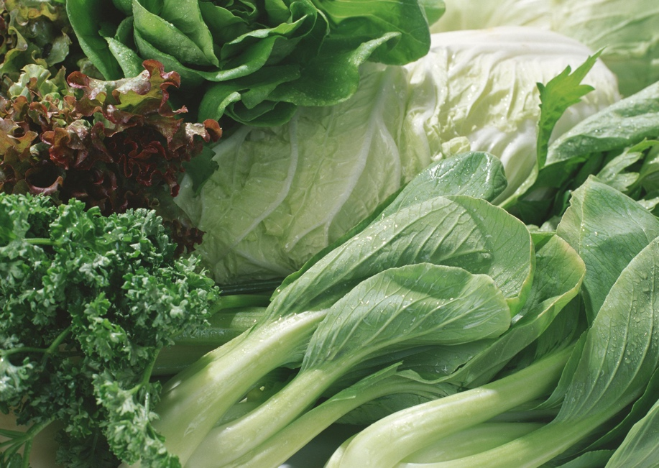

- evitarea stimulantelor precum cafeina și zaharul, deoarece acestea pot contribui la creșterea nivelului de stres;
- odihna. Atât timp cât organismul face efort de adaptare la noile condiții, odihna ajută la refacerea energiei;
- gestionarea stresului prin meditație, yoga, care pot ajuta la stabilirea echilibrului mental si emoțional;
- consumul de suplimente nutritive după evaluarea necesarului de suplimente de vitamine si minerale, în special atunci când există deficiente;
- consult medical dacă simptomele persistă sau devin severe;


